Пән: Сауат ашу №71  Ұзақ мерзімді жоспар бөлімі: Менің отбасым және достарым  Күні: .11.2018  Сынып: 1 « » |  | Мектеп:  Мұғалімнің аты-жөні:  Қатысқандар саны:  Қатыспағандар саны:
Сабақ тақырыбы |  | Менің отбасым. Ұ дыбысы мен әрпі.
Осы сабақта қол жеткізілетін оқу мақсаттары (оқу бағдарламасына сілтеме) |  | 1.2.5.1 мәтін иллюстрациясы бойынша сұрақтар қоя білу немесе оқығаны бойынша қойылған сұраққа жауап  1.3.8.1 жазу жолын, жоларалық кеңістікті, әріп элементтерін каллиграфиялық талаптарға сай жазу
Сабақ мақсаттары |  | Барлық оқушылар: Сұраққа нақты жауап беру, этикет сөздерді қолдану, сөйлем құрау.  Көптеген оқушылар: Әріп элементтерін дұрыс байланыстырып салу.  Кейбір оқушылар: Сөздерді каллиграфиялық талаптарға сай жазу.Сөйлемді бас әріппен бастап, сөздерді, әріптерді дұрыс байланыстырып жазу.
Бағалау критерийлері |  | Сұраққа нақты жауап береді, этикет сөздерді қолданып, сөйлем құрай алады.  Әріп элементтерін дұрыс байланыстырып салады.  Сөздерді каллиграфиялық талаптарға сай жазады.
Құндылықтарды дарыту |  | Оқушылар бір-біріне көмектесу және құрметпен қарау
Пәнаралық байланыстар |  | Дүниетану
АКТ қолдану дағдылары |  | электронды оқулық тарды пайдалану арқылы оқушылардың көру және есте сақтау қабылеттерін дамыту
Бастапқы білім |  | Оқушылар кейбір әңгімелерді, әр алуан мәтіннен ақпарат алуға болатынын біледі, сол сияқты тұтас сөздерді, жиі кездесетін сөздерді, сөздерді буынға бөліп оқиды.
Сабақ барысы
Сабақтың жоспарланған кезеңдері | Сабақтағы жоспарланған іс-әрекет |  |  |  | Ресурстар
Сабақтың басы | Ширату жаттығуы  «Кемпірқосақ» ойыны.  Бір минут ішінде түстері әртүрлі бес түсті затты ретімен тез айтып шығуға тапсырма береді. Мысалы: қарбыз (қызыл), лимон (сары), аспан (көк), жапырақ (жасыл), топырақ (қоңыр). Кімде-кім түске сәйкес заттың атын таппай қалса, ойыннан шығады  Оқушыларды қалаған жалауларын алып, 1,2,3 топтарға бөлініп отырады.  1-топ « Алғырлар  2-топ «Дарындылар»  3-топ «Ақылдылар»  Жұмыс ережесін келісу  - Сабақта бір-бірімізді сыйлаймыз, тыңдаймыз!  - Уақытты үнемдейміз!  - Нақты,дәл жауап береміз!  - Сабақта өзіміздің шапшаңдығымызды, тапқырлығымызды көрсетеміз!  - Сабаққа белсене қатысып, жақсы баға аламыз!  «Коллаж әңгіме» топпен жұмыс.  Мақсаты: оқушылардың сыни ойлау және коммуникативтік дағдыларын дамыту.  Сипаттамасы: оқушыларға түрлі-түсті суреттері бар журналдар беріледі. Олар журналдардан қиып алып алған суреттерін флипчартқа жабыстырып, әңгіме құрастырады.  ҚБ: «Қоржындар».  Оқу мақсатын таныстыру  Күтілетін нәтижені анықтау |  |  |  | Ұұ әрпіне байланысты видеоролик  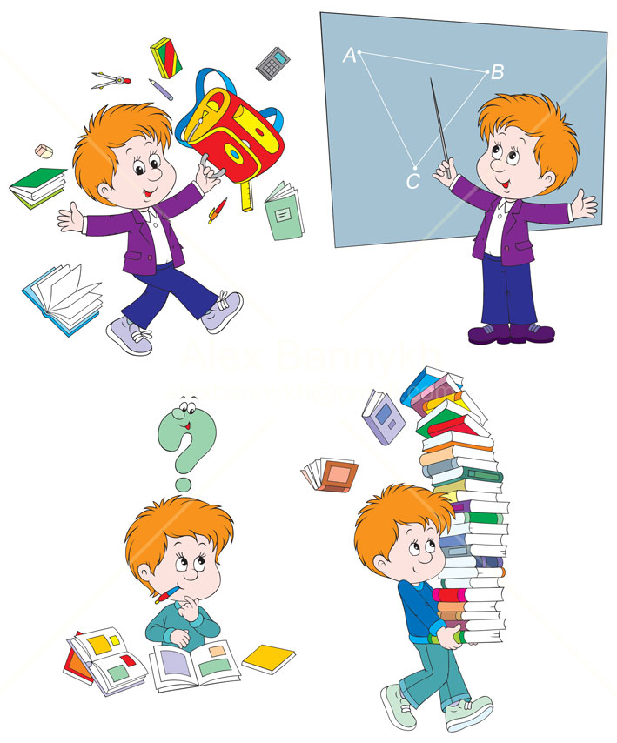
Сабақтың ортасы | Ширату тапсырмасы.  Белсенді оқу тапсырмалары(топта, ұжымда)  «Менің отбасым» Ұ.ж  Дискриптор:  Топпен әр баланың өз отбасы туралы әңгімелейді.  Сұраққа нақты жауап береді.  ҚБ: «Кім үздік ?»  «Ойлан, Топтас, Пікірлес» әдісі. Т.ж  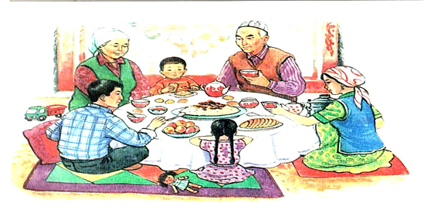  Дескриптор:  Этикет сөздерді қолданып, сөйлем құрай алады.  Сөздердегі ұ дыбысы бар сөздерді анықтайды.  ҚБ: «Ұялы телефондар»  «Сиқырлы қалам» әдісі. Өзіндік жұмыс. Жұмыс дәптеріндегі жазылым тапсырмаларын орындау  Қаламым,менің қаламым,  Өзіңді қолға аламын.  Әдемі етіп жазамын,  Сенсіз қиналып қаламын.  Дескриптор:  -әріп элементтерін дұрыс байланыстырады;  -жазу жолының сызықтары мен жоларалық кеңістікті сақтайды;  -сөздерді сауатты әрі көркем жазады.  ҚБ: «Жазбаша» |  |  |  | Оқулықпен жұмыс  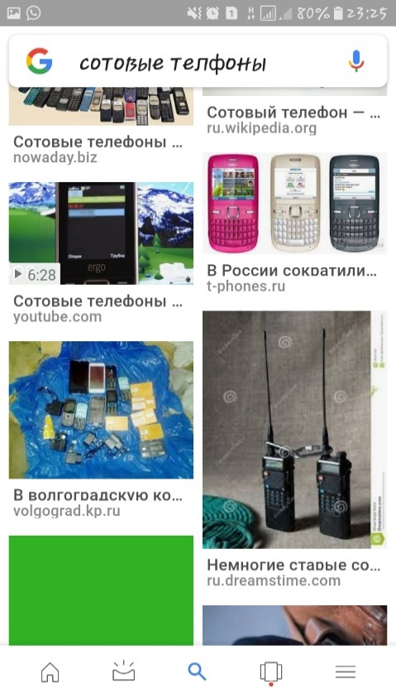  Дәптермен жұмыс:
Сабақтың соңы | Қалыптастырушы бағалау тапсырмасы:  Суретке мұқият қараңыз. Сурет бойынша сызбаға сәйкес сөйлемдер құрастырыңыз және оқыңыз.  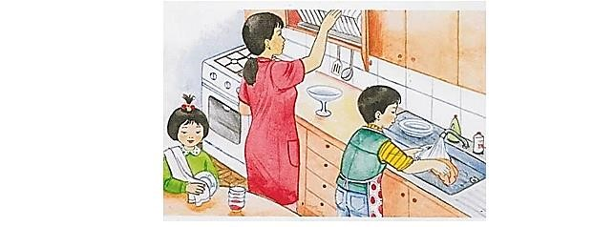  Дескриптор: Білім алушы  -сурет бойынша сызбаға сәйкес сөйлемдер құрастырады; - сызбамен берілген сөйлемдерді оқиды.  ҚБ: «Смайликтер»  Кері байланыс: «Менің сөзім»  Мақсаты: оқушылардың сабақта алған білім, білігін бағалау.  Сипаттамасы: сыныптан бір оқушы тұрып, сабақтан бүгінгі үйренгендерін қорытындылап айтады. Айтып болған соң, басқа бір оқушының атын атайды. Сөзді сол оқушы жалғастырып, сабаққа рефлексия жасайды. Барлық оқушы сабақты қорытындылауға осы ретпен қатысады. |  |  |  | ҚБ тапсырма
Саралау –оқушыларға қалай көбірек қолдау көрсетуді жоспарлайсыз? Қабілеті жоғары оқушыларға қандай міндет қоюды жоспарлап отырсыз? |  | Бағалау – оқушылардың материалды меңгеру деңгейін қалай тексеруді жоспарлайсыз? |  | Денсаулық және қауіпсіздік техникасының сақталуы
Үлгерімі жоғары оқушыға Ұұ дыбысы бар сөздерден сөйлемдер құрасытырып жазуды тапсырамын.Үлгерімі төмен оқушыны үнемі назарға алып, қолдау көрсетемін. |  | ҚБ: «Қоржындар».  ҚБ: «Кім үздік ?»  ҚБ: «Ұялы телефондар»  «Сиқырлы қалам» әдісі. ҚБ: «Жазбаша»  Қалыптастырушы бағалау тапсырмасы: ҚБ: «Смайликтер»  Кері байланыс: «Менің сөзім» |  | Партада дұрыс отыру ережесін, оқулықпен көз арасындағы арақашықтықты сақтауды ескертіп отыру
Сабақ бойынша рефлексия  Сабақ мақсаттары /оқу мақсаттары дұрыс қойылған ба? Оқушылардың барлығы ОМ қол жеткізді ме?  Жеткізбесе, неліктен?  Сабақта саралау дұрыс жүргізілді ме?  Сабақтың уақыттық кезеңдері сақталды ма?  Сабақ жоспарынан қандай ауытқулар болды, неліктен? |  |  | Бұл бөлімді сабақ туралы өз пікіріңізді білдіру үшін пайдаланыңыз. Өз сабағыңыз туралы сол жақ бағанда берілген сұрақтарға жауап беріңіз.
Жалпы баға

Сабақтың жақсы өткен екі аспектісі (оқыту туралы да, оқу туралы даойланыңыз)?
1:

2:

Сабақты жақсартуға не ықпал ете алады (оқыту туралы да, оқу туралы да ойланыңыз)?
1:

2:

Сабақ барысында сынып туралы немесе жекелеген оқушылардың жетістік/қиындықтары туралы нені білдім, келесі сабақтарда неге көңіл бөлу қажет?

БҚО, Ақжайық ауданы, Мерген ауылыБҚО, Ақжайық ауданы, Мерген ауы
Мерген орта жалпы білім беретін мектебі
бастауыш сынып мұғалімі
Нигметова Маншук Ханзадақызы

Мерген орта жалпы білім беретін мектебінің 1 сынып
оқушысы Сансызбай Аяулымға
Мінездеме

Аяулым 2012 ж 1 қыркүйекте мектепке қабылданды. Мектепке дейінгі мекемеде болған. Өз отбасы туралы толық мәлімет бере алады.
Өзіне – өзі қызмет ете алады. Қойылған талаптарды қабылдайды, тәртібі мектеп ережесіне сай. Оқу материалын қабылдауы жоғары. Зейіні тұрақты, ойлау қабілеті жоғары. Мінезі ашық, көңіл – күйі тұрақты. Темпераменті сангвиник – флегматик. Қоршаған орта туралы түсінігі мол, айналасындағы адамдармен тіл табыса алады, қарым- қатынасы жақсы, кішіпейіл. Сыныптан тыс шараларға белсене қатысады.

Оқу бағдарламасы бойынша өткен тақырыптарды толық меңгерген. Пәндерге қызығушылығы жоғары. Қай пәннен де тапсырмаларды өздігінен орындай алады.
Математикадан сандарды оқып, қосып және азайтып алады. Мазмұнды есептер мен логикалық тапсырмаларды орындауда ойлау, анализ жасау қабілеттері өте жақсы дамыған.
Сауат ашудан барлық әріптерді толық меңгерген. Сөздермен мен сөйлемдерді тұтас жүргізіп оқиды. Мәтіннің мазмұнын толық жеткізе алады. Сөздік қоры жас ерекшелігіне сай. Сауатты жазады, жазу дағдысы жақсы қалыптасқан. Зейіні тұрақты. Негізгі қолы оңқай.

Сынып жетекшісі: М.Х.Нигметова
Психолог:

Мерген орта жалпы білім
беретін мектебінің 1- сынып
оқушысы Умаров Саятқа

Саят атаулы мектепке 2012 жылдың 1 қыркүйегінде қабылданды. Оқушы мектепке қабылдау жасында келді. Өзі отбасы туралы толық мәлімет бере алады. Қойылған талаптарды қабылдайды. Тәртібі мектеп ережесіне сай. Қоршаған орта туралы түсінігі мол, айналасындағы адамдармен, сыныптастарымен тіл табыса алады. Оқу материалын қабылдайды, зейіні тұрақты, заттар мен құбылыстарды ажыратады,оларды талдау өз бетімен қорытынды жасауы жақсы. Еске сақтау қабілеті шығармашылық қиялы орташа деңгейде дамыған. Барлық пәндерді жақсы көреді, қызығушылықпен, белсенділікпен қатысады. Өздігінен тапсырмаларды орындайды.

Математикадан сандарды оқып қосып, азайта алады. Ауызша есептеу қабілеті өте жақсы. Сандардың толық жазылуын, оқылуын құрамын толық меңгерді.
Сауат ашудан әріптерді таниды. Жазу кезінде алмастыру, шатастыру сияқты әрекеттер кездеседі. Оқыған мәтіннің мазмұнын толық жеткізе біледі. Еске сақтау, қабылдау, ойлау қаблеттері жақсы дамып келеді.
Бейнелеу өнерінен, қол еңбегінен, және жапсырмалау жұмыстарын қызыға құлшына орындайды.

Мерген орта жалпы білім беретін мектебі
бастауыш сынып мұғалімі
Нигметова Маншук Ханзадақызы

Мерген орта жалпы білім беретін мектебінің 1 сынып
оқушысы Сансызбай Аяулымға
Мінездеме

Аяулым 2012 ж 1 қыркүйекте мектепке қабылданды. Мектепке дейінгі мекемеде болған. Өз отбасы туралы толық мәлімет бере алады.
Өзіне – өзі қызмет ете алады. Қойылған талаптарды қабылдайды, тәртібі мектеп ережесіне сай. Оқу материалын қабылдауы жоғары. Зейіні тұрақты, ойлау қабілеті жоғары. Мінезі ашық, көңіл – күйі тұрақты. Темпераменті сангвиник – флегматик. Қоршаған орта туралы түсінігі мол, айналасындағы адамдармен тіл табыса алады, қарым- қатынасы жақсы, кішіпейіл. Сыныптан тыс шараларға белсене қатысады.

Оқу бағдарламасы бойынша өткен тақырыптарды толық меңгерген. Пәндерге қызығушылығы жоғары. Қай пәннен де тапсырмаларды өздігінен орындай алады.
Математикадан сандарды оқып, қосып және азайтып алады. Мазмұнды есептер мен логикалық тапсырмаларды орындауда ойлау, анализ жасау қабілеттері өте жақсы дамыған.
Сауат ашудан барлық әріптерді толық меңгерген. Сөздермен мен сөйлемдерді тұтас жүргізіп оқиды. Мәтіннің мазмұнын толық жеткізе алады. Сөздік қоры жас ерекшелігіне сай. Сауатты жазады, жазу дағдысы жақсы қалыптасқан. Зейіні тұрақты. Негізгі қолы оңқай.

Сынып жетекшісі: М.Х.Нигметова
Психолог:

Мерген орта жалпы білім
беретін мектебінің 1- сынып
оқушысы Умаров Саятқа

Саят атаулы мектепке 2012 жылдың 1 қыркүйегінде қабылданды. Оқушы мектепке қабылдау жасында келді. Өзі отбасы туралы толық мәлімет бере алады. Қойылған талаптарды қабылдайды. Тәртібі мектеп ережесіне сай. Қоршаған орта туралы түсінігі мол, айналасындағы адамдармен, сыныптастарымен тіл табыса алады. Оқу материалын қабылдайды, зейіні тұрақты, заттар мен құбылыстарды ажыратады,оларды талдау өз бетімен қорытынды жасауы жақсы. Еске сақтау қабілеті шығармашылық қиялы орташа деңгейде дамыған. Барлық пәндерді жақсы көреді, қызығушылықпен, белсенділікпен қатысады. Өздігінен тапсырмаларды орындайды.

Математикадан сандарды оқып қосып, азайта алады. Ауызша есептеу қабілеті өте жақсы. Сандардың толық жазылуын, оқылуын құрамын толық меңгерді.
Сауат ашудан әріптерді таниды. Жазу кезінде алмастыру, шатастыру сияқты әрекеттер кездеседі. Оқыған мәтіннің мазмұнын толық жеткізе біледі. Еске сақтау, қабылдау, ойлау қаблеттері жақсы дамып келеді.
Бейнелеу өнерінен, қол еңбегінен, және жапсырмалау жұмыстарын қызыға құлшына орындайды.

арияланды 27-09-2018, 21:16 Категориясы: Оқушыларға
Мінездеме
Оқушы туралы мәлімет: Абдыкошова Айша 2008 жылы қараша айының 28 жұлдызында дүниеге келген. Айша 2015 жылы 1 қыркүйектен бастап мектепке қабылданған. Өз отбасы туралы толық мәлімет бере алады.
Әлеуметтік жағдайы жақсы. Үйден барып - келіп оқиды. Сырт бейнесі өте тартымды, жарасымды. Мектеп талабына сай киінеді. Үнемі таза жүреді. Дене дамуы өзінің жасына, ортасына сәйкес келеді. Денсаулық жағдайы жақсы.
Оқу материалын қабылдайды, заттар мен құбылыстарды ажыратады. Еске сақтау қабілеті, шығармашылық қиялы орташа деңгейде дамыған. Сөздік қоры жас ерекшелігіне сай. Сауатты, таза жазады, жазу дағдысы жақсы қалыптасқан. Негізгі қолы оңқай. Пәндер ішінде математика, бейнелеу, еңбек пәндеріне қызығушылығы мол. Математикалық түсініктері қалыптасуда, 1 - ден 100 - ге дейінгі сандарды санайды, жазады. Тек сандарды қосу және азайтудан кейде қиналады. Сабақты себепсіз босатпайды.
Мінезі тұйық, көңіл – күйі тұрақты. Өзіне – өзі қызмет ете алады. Қойылған талаптарды қабылдайды, тәртібі мектеп ережесіне сай. Эмоциялары: мазасыз емес, сабырлы, әр нәрсеге шыдамдылық таныта біледі. Үзілісте де жүгіру, шулау, қатты сөйлеу деген сияқты жаман қылықтарды көрсетпейді.
Қоршаған орта туралы түсінігі мол, айналасындағы адамдармен тіл табыса алады, сыныптағы балалармен қарым - қатынасы жақсы, кішіпейіл. Тәртібі жақсы.
Балқаш қаласы ЖББ
№24 орта мектебінің 2 сынып оқушысы
Абдыкошова Айша Бакытжановнаға
арияланды 27-09-2018, 21:16 Категориясы: Оқушыларға
Мінездеме
Оқушы туралы мәлімет: Абдыкошова Айша 2008 жылы қараша айының 28 жұлдызында дүниеге келген. Айша 2015 жылы 1 қыркүйектен бастап мектепке қабылданған. Өз отбасы туралы толық мәлімет бере алады.
Әлеуметтік жағдайы жақсы. Үйден барып - келіп оқиды. Сырт бейнесі өте тартымды, жарасымды. Мектеп талабына сай киінеді. Үнемі таза жүреді. Дене дамуы өзінің жасына, ортасына сәйкес келеді. Денсаулық жағдайы жақсы.
Оқу материалын қабылдайды, заттар мен құбылыстарды ажыратады. Еске сақтау қабілеті, шығармашылық қиялы орташа деңгейде дамыған. Сөздік қоры жас ерекшелігіне сай. Сауатты, таза жазады, жазу дағдысы жақсы қалыптасқан. Негізгі қолы оңқай. Пәндер ішінде математика, бейнелеу, еңбек пәндеріне қызығушылығы мол. Математикалық түсініктері қалыптасуда, 1 - ден 100 - ге дейінгі сандарды санайды, жазады. Тек сандарды қосу және азайтудан кейде қиналады. Сабақты себепсіз босатпайды.
Мінезі тұйық, көңіл – күйі тұрақты. Өзіне – өзі қызмет ете алады. Қойылған талаптарды қабылдайды, тәртібі мектеп ережесіне сай. Эмоциялары: мазасыз емес, сабырлы, әр нәрсеге шыдамдылық таныта біледі. Үзілісте де жүгіру, шулау, қатты сөйлеу деген сияқты жаман қылықтарды көрсетпейді.
Қоршаған орта туралы түсінігі мол, айналасындағы адамдармен тіл табыса алады, сыныптағы балалармен қарым - қатынасы жақсы, кішіпейіл. Тәртібі жақсы.
Балқаш қаласы ЖББ
№24 орта мектебінің 2 сынып оқушысы
Абдыкошова Айша Бакытжановнаға

